Pressemitteilung  Freitag, 22. April 2022 | 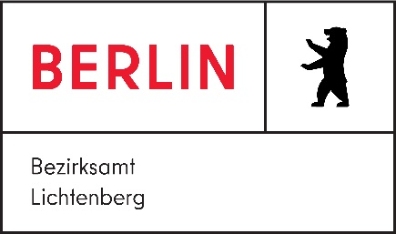

Verkehrliche Einschränkungen an der Gehrenseestraße

Von Montag, dem 25. April 2022, bis Freitag, dem 29. April 2022, werden an der Gehrenseestraße 8 in Hohenschönhausen dringend notwendige Straßenbauarbeiten zur Beseitigung einer Gefahrenstelle vollzogen.

Aus diesem Grund kommt es in dieser Zeit zu Verkehrseinschränkungen. Im Baustellenbereich wird der Fahrzeugverkehr im wechselseitigen Vorrang von zwei auf einen Fahrstreifen eingeschränkt. Sowohl der Rad- als auch der Fußgängerverkehr sind nicht von den Einschränkungen betroffen.

Der für Öffentliche Ordnung, Umwelt und Verkehr zuständige Bezirksstadtrat, Martin Schaefer (CDU), bittet die Verkehrsteilnehmenden um Verständnis: „Teilnehmer des motorisierten Verkehrs müssen sich in der nächsten Woche auf Verzögerungen aufgrund der veränderten Verkehrssituation an der Gehrenseestraße einstellen. Bitte passieren Sie die Baustelle mit besonderer Aufmerksamkeit und Umsicht. Hier wird eine Gefahrenstelle beseitigt, was langfristig zur Erhöhung der Sicherheit aller Verkehrsteilnehmer an dieser Stelle führt.“

Weitere Informationen
Bezirksamt Lichtenberg von Berlin
Bezirksstadtrat für Öffentliche Ordnung, Umwelt und Verkehr
Martin Schaefer
Telefon: (030) 90296-4200
E-Mail: martin.schaefer@lichtenberg.berlin.de

